Название предмета: алгебра
Класс: 11
УМК (название учебника, автор, год издания): Мордкович А.Г. Алгебра и начала матема-тического анализа.10 - 11 класс: В двух частях. Базовый уровень. М.:Мнемозина, 2011;
Уровень обучения: базовый
Тема урока: Определенный интеграл (урок-лекция)
Общее количество часов, отведенное на изучение темы: 4 часа
Место урока в системе уроков по теме: 1 урок
Цель урока: ввести понятие определенного интеграла; формировать умение вычислять определенный интеграл.
Задачи урока:
образовательные: рассмотреть задачи, приводящие к понятию определенного интеграла, дать описание математической модели таких задач; рассмотреть два способа его вычисления: а) используя его геометрический смысл;
б) используя формулу Ньютона-Лейбница.
воспитательные: воспитание познавательного интереса к учебному предмету; воспитание у учащихся культуры мышления;
развивающие: формирование умений строить доказательства, логическую цепочку рассуждений; формирование умений проводить обобщение, переносить знания в новую ситуацию.
Планируемые результаты: обучающиеся должны знать понятие определенного интеграла; формулу Ньютона-Лейбница; обучающиеся должны уметь вычислять интеграл.
Техническое обеспечение урока: компьютер, мультимедийный проектор, экран
Дополнительное методическое и дидактическое обеспечение урока (возможны ссылки на интернет-ресурсы):
1.Учебник: Мордкович А.Г. Алгебра и начала математического анализа.10 - 11 класс: В двух частях. Ч.1.:Учебник Базовый уровень. М.:Мнемозина, 2011;
2. Мордкович А.Г. Алгебра и начала математического анализа.10 - 11 класс: В двух частях. Ч.2.:3адачник Базовый уровень. М.:Мнемозина,2011.

Содержание урока:
Ход урока
- Организационный момент.
Учитель приветствует ребят, проверяет их готовность к уроку.

II. Объяснения нового материала. (лекция)
Ребята, сегодня на уроке мы рассмотрим с вами три интересные задачи, но с начала мы должны познакомиться с новой для вас фигурой. Эта фигура изображена на рис.1. Снизу фигура ограничена осью абсцисс, с боков прямыми х=а и х=b, а сверху графиком функции f непрерывной и неотрицательной на отрезке [а; b]. Такую фигуру называют криволинейной трапецией.
Скажите, по каким признакам будем определять, является ли фигура криволинейной трапецией или нет?

Выслушивая ответы ребят, учитель вместе с ними выделяет основные признаки криволинейной трапеции: функция, ограничивающая фигуру, должна быть непрерывной и неотрицательной на отрезке [a; b], по бокам фигура ограничена прямыми х = а и х = b, снизу – отрезком [a; b] оси Ох.
Задача 1. В декартовой прямоугольной системе координат хОу дана фигура, ограниченная осью х, прямыми х = а, х = b (а < b) и графиком непрерывной и неотрицательной на отрезке [а;b] функции у=f(x). Требуется вычислить площадь этой фигуры.
y=f(x)
x=a
x=b
x
y
0
a
b
Перерисуйте рисунок к себе в тетрадь.
Из геометрии мы знаем формулы для вычисления площади треугольника, некоторых видов четырехугольников, сектора, сегмента. Формулы для вычисления площади нашей фигуры нет. Найдем, используя геометрические соображения, приближенное значение площади. Для этого разобьем отрезок [а;b] (основание криволинейной трапеции) на n равных частей с помощью точек $х_{1},$ $х_{2}$, …, $x_{k}$, $x_{k+1}$,…, $x_{n−1}$. Проведем соответствующие ординаты. Криволинейная трапеция разбилась на n частей – на n узеньких столбиков. Площадь трапеции будет равна сумме площадей столбиков.
y=f(x)
x=a
x
y
0
a
b
x_{k}
x_{k+1}
x₁
x₂ …
x_{n-1}
x=b
Рассмотрим отдельно k-тый столбик, т.е. криволинейную трапецию, основанием которой служит отрезок [$x_{k}$;$x_{k+1}$] . Заменим его прямоугольником с тем же основанием и высотой, равной f($x_{k}$). Площадь прямоугольника равна $f\left(x_{k}\right)⋅{Δx}_{k}$, где $Δx_{k}$-длина отрезка [$x_{k}$;$x_{k+1}$] . Мы получили приближенное значение площади k-го столбика.
Площадь S заданной криволинейной трапеции приближенно равна площади $S_{n}$ ступенчатой фигуры, составленной из n прямоугольников (рис.2):
$$S_{n}=f(x_{0}){Δx}_{0}+f(x_{1}){Δx}_{1}+\text{.}\text{.}\text{.}+f(x_{k}){Δx}_{k}+\text{.}\text{.}\text{.}+f(x_{n−1}){Δx}_{n−1}$$
Считаем, что $а=х_{0,}$, $b=x_{n}$ .Приближенное равенство $S≈S_{n}$ тем точнее, чем больше n.

Принято считать, что искомая площадь криволинейной трапеции равна пределу последовательности ($S_{n}$):
$S=\underset{n→∞}{\text{lim}}S_{n}$.
Рассмотрим теперь по учебнику решение задачи о вычислении массы стержня и постараемся выделить приемы которыми пользовались при решении этой задачи и сравнить их с теми приемами которыми пользовались мы в предыдущей задаче.
Один из учеников вслух читает по учебнику решение задачи, затем вместе с учителем ребята выделяют этапы решения задачи.
Действительно, мы, как и в первой задаче:
- разбивали отрезок [а; b] на n равных частей;
- составляли сумму
$$S_{n}=f(x_{0}){Δx}_{0}+f(x_{1}){Δx}_{1}+\text{.}\text{.}\text{.}+f(x_{k}){Δx}_{k}+\text{.}\text{.}\text{.}+f(x_{n−1}){Δx}_{n−1}$$
- вычисляли $\underset{n→∞}{\text{lim}S_{n}}$
Постарайтесь теперь без моей помощи разобрать по учебнику решение задачи №3 и проследить, присутствуют ли названные нами этапы в решении этой задачи.
Ребята приходят к выводу, что решение этой задачи проходит по той же схеме.
В трех рассмотренных задачах мы получили следующие ответы:
$S=\underset{n→∞}{\text{lim}S_{n}}$; $m=\underset{n→∞}{\text{lim}S_{n}}$; $s=\underset{n→∞}{\text{lim}S_{n}}$.
В курсе математического анализа доказано, что этот предел существует. Его называют определенным интегралом от функции у=f(х) по отрезку [а; b] и обозначают так:
$\int_{а}^{b}{f(x)\text{dx}}$;
читают: интеграл от а до b эф от икс дэ икс. Числа а и b называют пределами интегрирования ( соответственно нижним и верхним)
Вернемся к рассмотренным задачам и запишем полученные результаты следующим образом:
S=$\int_{а}^{b}{f(x)\text{dx}}$;
здесь S – площадь криволинейной трапеции. В этом состоит геометрический смысл определенного интеграла.
Масса неоднородного стержня с плотностью p(x) вычисляется по формуле
m=$\int_{а}^{b}{f(x)\text{dx}}$.
В этом состоит физический смысл определенного интеграла.
Перемещение s точки, движущейся по прямой со скоростью v(t), за промежуток времени от t=а до t=b, вычисляется по формуле
s=$\int_{а}^{b}{f(x)\text{dx}}$.

Это еще одно физическое истолкование определенного интеграла.
Теперь, зная геометрический и физический смысл определенного интеграла, давайте попробуем вычислить значения некоторых из них.
Пример 1.
Пользуясь геометрическим смыслом определенного интеграла, вычислите $\int_{0}^{2}{\text{хdx}}$;
Рассмотрим функцию у = х на отрезке [0; 2] . Значение $\int_{0}^{2}{\text{хdx}}$ будет равно площади треугольника АВО, т. е. $\int_{0}^{2}{\text{хdx}}$ = S${}_{\text{АВО}}$= $\frac{\text{АВ}⋅\text{АО}}{2}=\frac{2⋅2}{2}=2$
Пример 2.
Вычислить определенный интеграл $\int_{−2}^{2}{\sqrt{4−х^{2}}\text{dx}}$, пользуясь геометрическим смыслом определенного интеграла.
Рассмотрим функцию у = $\sqrt{4−х^{2}}$.
Данная функция определена на отрезке [-2; 2] и принимает неотрицательные значения. Она имеет график – верхнюю половину окружности $х^{2}+у^{2}=4$, а определенный интеграл $\int_{−2}^{2}{\sqrt{4−х^{2}}\text{dx}}$= S = 2π.

Вернемся к задаче 1 – о вычислении площади криволинейной трапеции. Мы установили, что
y=f(x)
x=a
x=b
x
y
0
a
b
А
М
В
S=$\int_{а}^{b}{f(x)\text{dx}}$. (1)
Попробуем решить эту задачу другим способом. Пусть f(x) – возрастающая функция на отрезке [а ;b ] . Выберем между а и b на оси абсцисс фиксированную точку х и рассмотрим криволинейную трапецию аАМх, обозначим ее площадь через S(x). Каждому х из отрезка [а ;b ] соответствует вполне определенное значение S(x), т.е. u = S(x) можно считать функцией, определенной на отрезке [а ;b], возрастающей и неотрицательной. При х = а, S(x) =0, при х = b трапеция аАМх совпадает с трапецией аАВb, площадь которой надо найти, т.е. S(b) = S.

Для фиксированного значения х имеем: S(x)=S${}_{\text{аАРр}}$. Дадим аргументу приращение Δх (пусть Δх > 0 ). Для значения р = х +Δх имеем S(x + Δx) = S${}_{\text{аАРр}}$ . Тогда Δu = S(x + Δx) – S(x) = S${}_{\text{хМРр}}$ - площадь узенького столбика хМРр. Учитывая, что y= f(x) – возрастающая, имеем:
f(x)Δx < Δu < f(x+Δx)Δx.
f(x)< $\frac{Δu}{Δx}$< f(x+Δx), т.к. Δх > 0
При Δх → 0, f(x+Δx) → f(x), а тогда $\underset{Δx→0}{\text{lim}\frac{Δu}{Δx}=f(x)}$=u΄ =S΄(x).
Мы получили, что S΄(x) = f(x), а это значит, что S(x) – первообразная для f(x).
Учитывая основное свойство первообразных, мы любую первообразную функции f можем записать в виде
S(x) = F(x) + C
Вспомним, что S(a) = 0 и S(b) = S. Тогда S(a) = F(a) + C = 0, отсюда С = -F(a).
S = S(b) = F(b) + C; но С = -F(a), тогда S = F(b) – F(a).
Сопоставив этот результат с формулой (1), получим
$\int_{а}^{b}{f(x)\text{dx}=F(b)−F(a)}$.
В курсе математического анализа доказана следующая теорема.
Теорема. Если функция y= f(x) непрерывна на отрезке [а; b], то справедлива формула
$\int_{а}^{b}{f(x)\text{dx}=F(b)−F(a)}$,
где F(x) – первообразная для f(x).
Приведенную формулу обычно называют формулой Ньютона – Лейбница.
Давайте еще раз проанализируем решение задачи 1, которое нас привело к формуле Ньютона – Лейбница и выделим основные этапы решения.
- Ввели новую функцию S(x) на [а; b].
- Доказали, что, S΄(x) =f(x), используя определение производной.
- Записали S(x) через F(x) + C, используя основное свойство первообразной и нашли С.
- Нашли S.
Оказалось, что для вычисления площади криволинейной трапеции, надо найти первообразную для функции f(x), ограничивающей эту трапецию на отрезке [a; b], и вычислить ее приращение F(b) – F(a).
Давайте вернемся к примеру 1, в котором вычисляли площадь фигуры используя геометрический смысл интеграла и найдем площадь этой же фигуры с помощью формулы Ньютона-Лейбница, а затем сравним результаты.
Ребята вычисляют площадь и убеждаются, что в двух случаях получаются одинаковыми.

Завершая урок, давайте вспомним, с какими новыми понятиями вы сегодня познакомились.
Ребята называют криволинейную трапецию, определенный интеграл.
Как можно найти значение определенного интеграла?
Можно вычислить, опираясь на понятие площади фигуры, можно аналитически, используя формулу Ньютона-Лейбница.
Где еще можно применить знания об определенном интеграле?
(При решении физических задач.) Мы сегодня получили теоретические знания связанные с понятием определенного интеграла, а на последующих уроках мы будим применять эти знания для решения различного рода задач.
III. Домашнее задание.
Стр.287-292 прочитать, выучить формулу

Название предмета: алгебра
Класс: 11
УМК (название учебника, автор, год издания): Мордкович А.Г. Алгебра и начала матема-тического анализа.10 - 11 класс: В двух частях. Базовый уровень. М.:Мнемозина, 2011;
Уровень обучения: базовый
Тема урока: Определенный интеграл
Общее количество часов, отведенное на изучение темы: 4 часа
Место урока в системе уроков по теме: 2 урок
Цель урока: формировать умение вычислять определенный интеграл.
Задачи урока:
образовательные: отработать навыки вычисления определенного интеграла по формуле Ньютона– Лейбница.
воспитательные: воспитание познавательного интереса к учебному предмету; воспитание у учащихся культуры мышления; содействовать воспитанию аккуратности, организованности, дисциплины,
развивающие: способствовать развитию самостоятельность, развивать познавательный интерес.
Планируемые результаты: обучающиеся должны знать понятие определенного интеграла; формулу Ньютона-Лейбница; должны уметь вычислять интеграл.
Дополнительное методическое и дидактическое обеспечение урока (возможны ссылки на интернет-ресурсы):
1.Учебник: Мордкович А.Г. Алгебра и начала математического анализа.10 - 11 класс: В двух частях. Ч.1.:Учебник Базовый уровень. М.:Мнемозина, 2011;
2. Мордкович А.Г. Алгебра и начала математического анализа.10 - 11 класс: В двух частях. Ч.2.:3адачник Базовый уровень. М.:Мнемозина,2011.

Содержание урока:
Ход урока
- Организационный момент.
Учитель приветствует ребят, проверяет их готовность к уроку.
- Актуализация знаний.
– Что называется определенным интегралом от функции y = f (x) по отрезку [a; b]?
– какие задачи приводят к понятию определенного интеграла?
– Как читается запись: 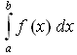?
– Что обозначают числа a и b в записи определенного интеграла?
– В чем состоят физический и геометрический смыслы определенного интеграла?
– Как вычислить определенный интеграл ?

Учитель рассматривает примеры применения формулы Ньютона-Лейбница
III. Формирование умений и навыков
- Выполнение у доски и на местах.
№ 49.1 (а; г)
Ответ: а) г) 2
.
№ 49.2 (а; б)
Ответ: а) 1 б) 2

№ 49.3 (г)
Ответ: 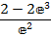

- Работа в парах.
№ 49.4 (б)
Ответ: б) 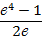

№ 49.5 (а) Ответ: - (1 - 3)

3. Выполнение у доски и на местах.

№ 49.6 (г), № 49.7 (б).
Решение:
№ 49.6 (г).
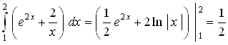 e⁴ + 2 ln 2 – e² – 2 ln 1 =
= e⁴ – e² + 2 ln 2 = e² (e² – 1) + 2 ln 2.
№ 49.7 (б).
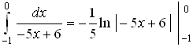 = ln 6 + ln 11 = (ln 11 – ln 6) =
= ln .

4. № 49.8 (б).
Решение:
υ (t) = 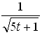;
S = 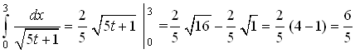 = 1,2.
Ответ: 1,2 см.

IV. Итог урока: учитель отмечает, в какой мере достигнуты цели, называет лучших учеников, называет оценки, отмечает вопросы, по которым ребятам еще нужно работать, указывает на основные ошибки.

V. Домашнее задание.
№ 49.2 (в; г), № 49.4 (г), № 49.5 (б; в)

Название предмета: алгебра
Класс: 11
УМК (название учебника, автор, год издания): Мордкович А.Г. Алгебра и начала матема-тического анализа.10 - 11 класс: В двух частях. Базовый уровень. М.:Мнемозина, 2011;
Уровень обучения: базовый
Тема урока: Определенный интеграл
Общее количество часов, отведенное на изучение темы: 4 часа
Место урока в системе уроков по теме: 3 урок
Цель урока: формировать умение применять определенный интеграл при вычислении площади криволинейной трапеции
Задачи урока:
образовательные: научить вычислять площади фигур с помощью определённого интеграла
воспитательные: воспитывать внимание, умение анализировать, сравнивать и делать выводы
развивающие: способствовать развитию самостоятельность, развивать познавательный интерес.
Планируемые результаты: обучающиеся должны знать понятие определенного интеграла; формулу Ньютона-Лейбница; должны уметь вычислять площади криволинейной трапеции с помощью определённого интеграла.
Дополнительное методическое и дидактическое обеспечение урока (возможны ссылки на интернет-ресурсы):
1.Учебник: Мордкович А.Г. Алгебра и начала математического анализа.10 - 11 класс: В двух частях. Ч.1.:Учебник Базовый уровень. М.:Мнемозина, 2011;
2. Мордкович А.Г. Алгебра и начала математического анализа.10 - 11 класс: В двух частях. Ч.2.:3адачник Базовый уровень. М.:Мнемозина,2011.

Содержание урока:
Ход урока
- Организационный момент.
Учитель приветствует ребят, проверяет их готовность к уроку.
- Проверочная работа.
Вариант 1
Вычислите определенный интеграл.
а) 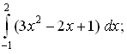 б) 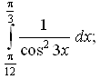

в) 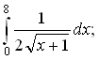 г) 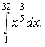

Вариант 2
Вычислите определенный интеграл.
а) 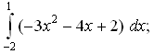 б) 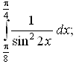
в) 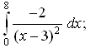 г) 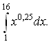

- Объяснения нового материала.
- В чем состоят геометрический смыслы определенного интеграла?
– Как вычислить определенный интеграл ?

- На примерах 2 и 3 п.49 стр.293 учебника, учитель демонстрирует, как использовать определенный интеграл при вычислении площади криволинейной трапеции.
IV. Формирование умений и навыков
1. № 49.11 (а), № 49.12 (а).
2. № 49.13 (б).
Решение:
y = 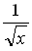, y = 0, x = 1, x = 9.
Изобразим фигуру, площадь которой нужно вычислить.
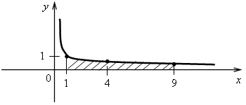

S = 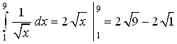 = 6 – 2 = 4.
Ответ: 4.
3. № 49.14 (б).
Решение:
y = cos 2x, y = 0, x = , x = .
Изобразим фигуру, площадь которой нужно вычислить.
- 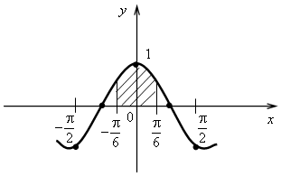
S = 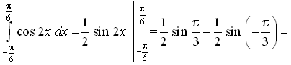
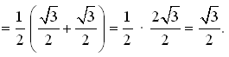
Ответ: 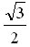.
4. № 49.16 (г).
Решение:
y = 2, x = 0, y = .
Изобразим фигуру, площадь которой нужно вычислить.
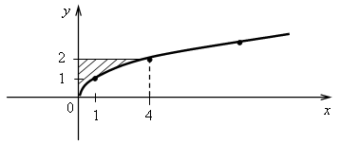

Учащиеся еще не знакомы с формулой для вычисления площади плоских фигур. Поэтому площадь данной фигуры они могут найти как разность площади прямоугольника и криволинейной трапеции.
S_{прям.} = 2 · 4 = 8;
S_{крив. трап.} = 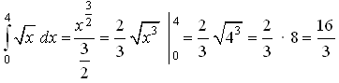;
S = 8 – 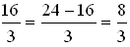.
Ответ: .
5. № 49.20 (г).
y = 0, x = 2, x = 5, y = 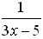.
Изобразим фигуру, площадь которой нужно вычислить.
- 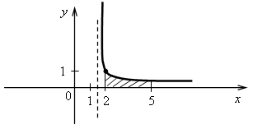
S = 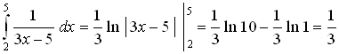 ln 10.
Ответ: ln 10.
Дополнительно можно выполнить № 49.28 (а).
Решение:
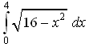.

Уравнение y =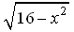 задает полуокружность с центром в начале координат и радиусом 4. Изобразим фигуру, площадь которой нужно вычислить.
- 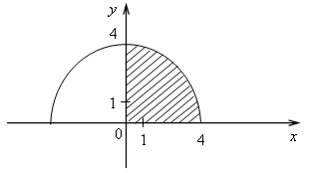
Таким образом, нужно найти площадь четвертой части круга радиуса 4.
S_{кр.} = πr² = 16π ⇒ S = · 16π = 4π.
Ответ: 4π.
V. Итоги урока.
Вопросы учащимся:
– Что называется определенным интегралом от функции y = f (x) по отрезку [a; b]?
– Что обозначают числа a и b в записи определенного интеграла?
– Как вычислить определенный интеграл ?
– Какая фигура называется криволинейной трапецией?
– Как с помощью определенного интеграла найти площадь криволинейной трапеции?
Домашнее задание: № 49.12 (б), № 49.15 (б), № 49.16 (а)

Название предмета: алгебра
Класс: 11
УМК (название учебника, автор, год издания): Мордкович А.Г. Алгебра и начала матема-тического анализа.10 - 11 класс: В двух частях. Базовый уровень. М.:Мнемозина, 2011;
Уровень обучения: базовый
Тема урока: Определенный интеграл
Общее количество часов, отведенное на изучение темы: 4 часа
Место урока в системе уроков по теме: 4 урок
Цель урока: формировать умение применять определенный интеграл при вычислении площадей плоских фигур.
Задачи урока:
образовательные: научить вычислять площади плоских фигур с помощью определённого интеграла
воспитательные: воспитывать внимание, умение анализировать, сравнивать и делать выводы
развивающие: способствовать развитию самостоятельность, развивать познавательный интерес.
Планируемые результаты: обучающиеся должны знать понятие определенного интеграла; формулу Ньютона-Лейбница; должны уметь вычислять площади криволинейной трапеции с помощью определённого интеграла.
Техническое обеспечение урока: компьютер, мультимедийный проектор, экран
Дополнительное методическое и дидактическое обеспечение урока (возможны ссылки на интернет-ресурсы):
1.Учебник: Мордкович А.Г. Алгебра и начала математического анализа.10 - 11 класс: В двух частях. Ч.1.:Учебник Базовый уровень. М.:Мнемозина, 2011;
2. Мордкович А.Г. Алгебра и начала математического анализа.10 - 11 класс: В двух частях. Ч.2.:3адачник Базовый уровень. М.:Мнемозина,2011.

Содержание урока:
Ход урока
- Организационный момент.
Учитель приветствует ребят, проверяет их готовность к уроку.
- Анализ самостоятельной работы.
Учитель проводит анализ ошибок, допущенных в самостоятельной работе
- Устная работа.
1. Найдите первообразную для функции y = f (x).
а) f (x) = 2 sin x + x; б) f (x) = x⁴ + e^{x};
в) f (x) = 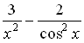; г) f (x) = 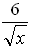 – 1;

д) f (x) = + e; е) f (x) = cos – e^{5x}.
2. Какой из следующих определенных интегралов выражает площадь криволинейной трапеции, изображенной на рисунке:
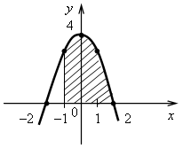
а) 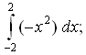 б) 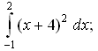
в) 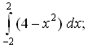 г) 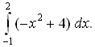
III. Объяснение нового материала.
Объяснение можно начать с постановки проблемной задачи: как найти площадь фигуры, изображенной на рис. 230 учебника. Данная фигура не является криволинейной трапецией, поэтому её площадь нельзя вычислить «старым» способом.
Учащиеся могут сами догадаться, как поступать в подобных случаях, и подойти к новой формуле, которая выносится на доску:
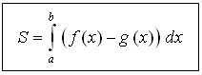
После введения этой формулы нужно рассмотреть пример 5 из учебника, демонстрирующий её применение.
IV. Формирование умений и навыков.
1. № 49.17 (а), № 49.19 (б), № 49.21 (г).
2. № 49.24 (а).
Решение:
y = x² – 4, y = –(x – 4)².
Графиками данных функций являются параболы. Изобразим фигуру, площадь которой нужно вычислить.

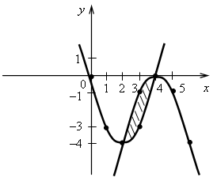
S =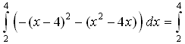(–x² + 8x – 16 – x² + 4x) dx =
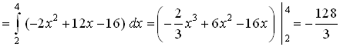 + 96 – 64 +
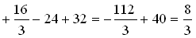.
Ответ: .
4*. № 49.26 (а).
Решение:
y = 3 – x², y = 1 + | x |.
Изобразим фигуру, площадь которой нужно вычислить.
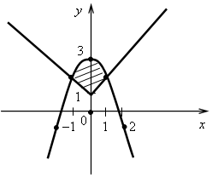

Полученная фигура симметрична относительно оси у, поэтому достаточно найти площадь её половинки.
S₁ =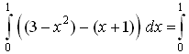 (3 – x² – x – 1) dx =
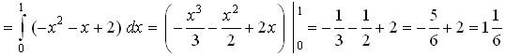.
Значит, S = 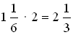.
Ответ: 2.

V. Итоги урока.
Вопросы учащимся:
– Как вычислить определенный интеграл ?
– В чем состоит геометрический смысл определенного интеграла?
– Как найти площадь фигуры, ограниченной прямыми х = а, х = b и графиком функции y = f (x) и y = g (x), где f (x) ≥ g (x)?
Домашнее задание: № 49.17 (б), № 49.19 (в), № 49.21 (в)

